2013年市级优秀案例网上申报的操作指南

各位参评2013年市级优秀案例的教师：
请您首先确认自己的文章已通过区级教科室的遴选，再按照以下操作进行：
第一步：打开http://yw.njjks.cn/lwal/login.aspx （建议用IE浏览器） ，输入身份证号和密码（如果您是初次使用教科所业务平台，初始密码为666666）
初次登录提醒您修改自己的密码：
操作方法：登录后，点击平台右上角[修改帐户资料]，更改自己的密码。
第二步：进入左侧菜单[我的案例]页面。点按钮。在新增页面，您会看到2013年优秀案例评比任务，请输入案例标题，选择文章类型（注意：文章类型一定要选择正确，不同类型评分标准不一样），选择学科，上传案例（注意：上传案例时请确认文件命名跟您输入的案例标题一致）
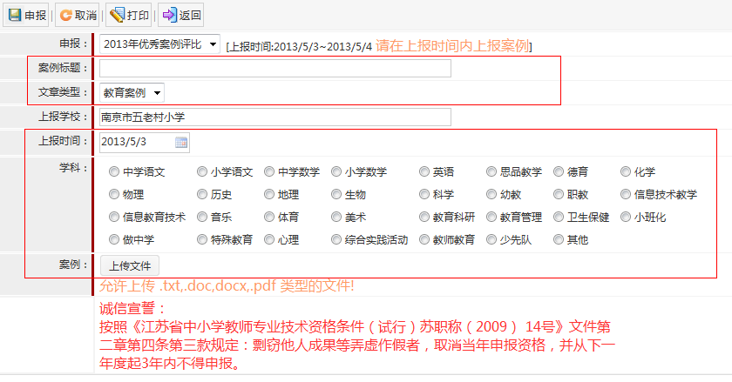
上述操作完成，点左上角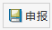按钮，申报成功会弹出下图提示，关闭提示。
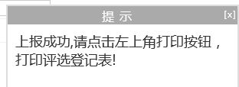
您可以点页面左上角打印按钮，打印评选登记表。
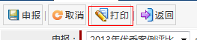
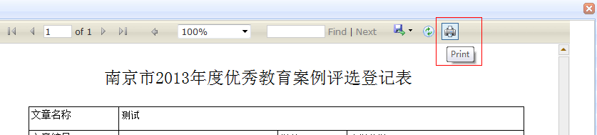

注意：在上报时间内，如您需要修改案例，请登陆平台，点已上报案例前面的修改按钮。重新选择修改后的文件上传，再点申报就可以了。
市级评审结束后，您可以登陆平台，在状态栏选择全部案例查看您的评审情况。
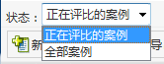

操作过程中有问题或遗忘修改密码，可加服务QQ：602067285或致电服务电话025-84598502咨询（工作时间：周一到周五9:00——17:30）

